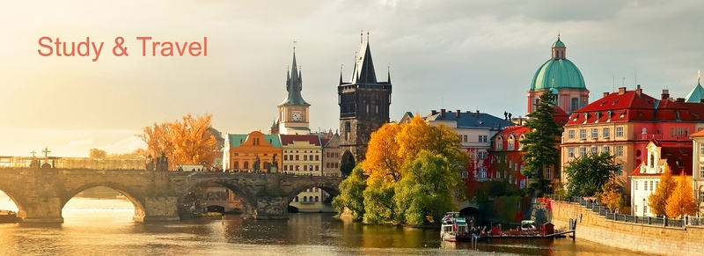

ЛЕТНИЙ ХОККЕЙНЫЙ ЛАГЕРЬ в Чехии

Программа разработана чешской образовательной компанией Study Consulting на основании рекомендаций лучших спортивных тренеров и на базе Чешского международного хоккейного лагеря в Нимбурке (Чехия) и подходит для детей 6-18 лет.

Даты летних заездов:

- 26 июнь – 02 июля 2016
- 03 июля – 09 июля 2016

- 10 июля – 16 июля 2016
- 17 июля – 23 июля 2016
- 07 август – 13 август 2016

г. Нимбурк (Чехия) - исторический городок в Среднечешском крае Чехии, расположенный в 40 км от Праги на берегу реки Лабы и в 8 км на север от курорта Подебрады. В Нимбурке живёт 15 000 человек. В Международном хоккейном лагере детей тренируют высококвалифицированные чешские и международные тренера. Программы разработаны для игроков, желающих играть в хоккей на мировом уровне. Тренировки проходят с высокой нагрузкой с применением специальных упражнений в быстрых темпах. Для вратарей разработана отдельная программа подготовки/тренировки.

Стоимость программы 800 Евро.

В программу включено:

- Регистрация в лагере
(+ отправка документов для визы)
- Встреча в аэропорту
- Оформление по прибытию в месте проживания
- Тренировки на льду (2 раза в день)
- Тренировки „сухие“ - вне льда (2 раза в день)
- Проживание
- Четырехразовое специальное питание
- Напитки (в течении тренировок)
- Активный отдых (Бассейн, Сауна, Джакузи)
- Услуги спортивного координатора
- Хоккейная майка от клуба
- Поездка в Прагу - экскурсия
- Сертификат лагеря

Дополнительные расходы:
- Стоимость билета Киев-Прага-Киев (автобус 2500 грн., авиа 6500 грн.)*
- Медицинская спортивная страховка (590 грн.)
- Визовая поддержка (подготовка необходимых документов, заполнение анкеты и т.д. - 1500 грн.)**

* цена билета может меняться в зависимости от даты покупки и курса на день оплаты
** для детей старше 12-ти лет – необходимо личное присутствие ребенка при подаче документов (для снятия биометрии в Визовом
центре), для остальных – личная подача родителями. Услуги Визового центра оплачиваются отдельно, согласно их тарифов.
При необходимости возможно оформление пакета для сопровождающего (тренера или родителя), в который включено: проживание, встреча, питание, экскурсия по Праге. Стоимость пакета 500 Евро. Сопровождающий может пользоваться спортивным снаряжением Лагеря (теннисные корты, фитнес-центр, бассейн и т.д.).

S&T Agency Kyiv Study Consulting s.r.o.
ДОСТУПНА ЄВРОПЕЙСЬКА ОСВІТА
Київ, вул. Панаса Мирного, буд. 10, оф. 2 Konevova 65, 130 00, Prague 3
тел. +38 044 569 19 30 mob. +420 773313400
моб. +38 050 440 05 55 e-mail: education@studyconsulting.cz
e-mail: sandt.kiev@gmail.com www.studyconsulting.cz
www.studyagency.org Skype: Studyconsulting Vkontakte: Study Consulting
Facebook: STAgencyKyiv Facebook: Study Consulting

Дополнительная информация о спортивной программе:

Тренировка на льду – индивидуальные навыки:

Катание на коньках
- силовое катание на коньках, баланс при катании на коньках, скорость при катании на коньках и ловкость

Обращение с клюшкой и техника ударов по воротам
- контроль над шайбой (дриблинг, симуляция передачи, оборона, подготовка действия, ведение шайбы)
- техники, как забросить шайбу в ворота (удар справа, удар из запястья, бой с противником, удар с хода)
- Подачи и игра при высокой скорости
- Блокирование, удар при блокировании, попадание в цель, вбрасывание шайбы, следование соперника по пятам, тренировка в парах
- Техники бесштрафного задержания соперника
- Наступательная и оборонительная стратегия задерживания соперника

Игорные навыки в команде
- Игорные ситуации и муштры: 1 – 1, 2 – 1, 2 – 2, 3 – 1, 3 - 2
- Конфигуративные модели: 5 – 0, 5 – 2, 5 – 3
- Игорная система: 2 – 1 – 2 с центральным нападающим, 2 – 3 с левым нападающим на бортике хоккейного поля
- Брейк, перегруппировка
- Переход в нейтральную зону
- Игра на небольшом пространстве и тренировка на открытом катке
- Игра без красной линии
Тренировка на земле
В помещении:
- Развитие координации, силы, скорости, напряжения, приспособляемости, упорства, плиометрики, аэробики и стречинга (профессиональный инструктор)
- Гимнастические упражнения (стречинг) и акробатика
- Игры – баскетбол, гендбол, волейбол, флорбол, настольный теннис

На улице:
- Игры для координации рук с глазами, муштра для реакции и тренировка для улучшения ловкости, скорости, приспособляемости, предусмотрительности, координации целого тулупа
- Концентрация на упорство и настойчивость, терпеливость
- Игры – баскетбол, теннис, бэйсбол, футбол, хоккей на земле, скейтбординг, мини-гольф, фрисби

Восстановление организма
- Ежедневное профессиональное восстановление (джакузи, бассейн, финская баня, массаж)

Ментальная тренировка
- Индивидуальная ответственность
- Работа в команде
- Видео-просмотр игр для стимула
Спортивный координатор

- К каждой команде игроков прикреплен координатор, который заботится об игроках в течение всей смены.
- Координатор отвечает за безопасность детей в течение программы лагеря, обеспечивает круглосуточный контроль и оказывает первую медицинскую помощь в случае необходимости.
- Координаторы владеют несколькими языками (английским, русским, немецким).

